# v-on基本用法

## 基本用法

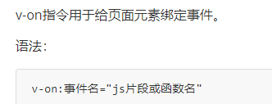

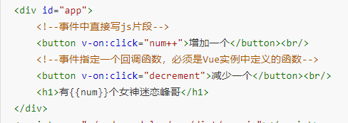

## 绑定监听:默认回调

1) v-on:xxx="fun"

2) @xxx="fun"

3) @xxx="fun(参数)"

4) 默认事件形参: event，不穿参数自带

5) 隐含属性对象: $event

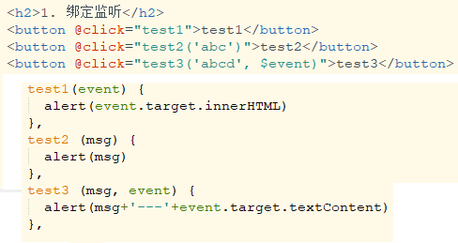

# 扩展

## 事件修饰符

### 基本用法

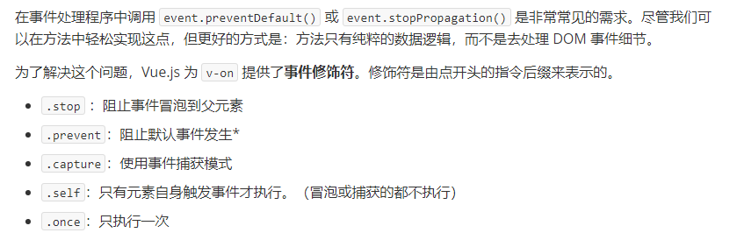

1) .prevent : 阻止事件的默认行为event.preventDefault()

2) .stop : 停止事件冒泡event.stopPropagation()

Test4不会跳到百度去，而是走事件

Test6 不会触发test5和test6，走了test6后事件不再冒泡

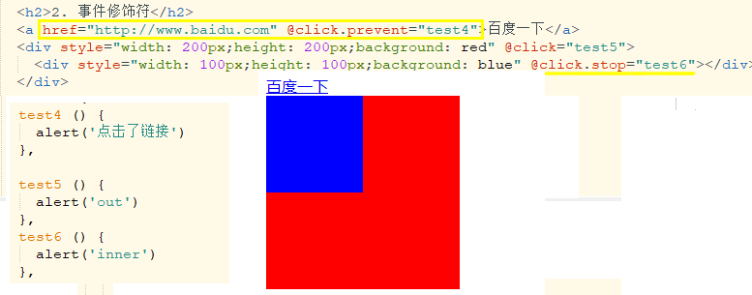

### 阻住默认事件

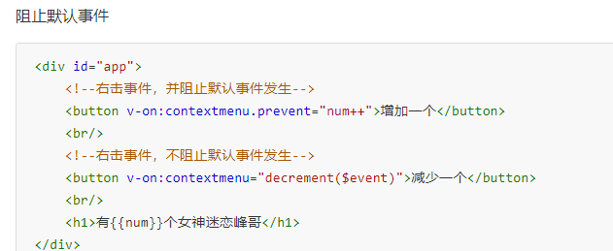

## 按键修饰符

### 基础用法

.keycode : 操作的是某个keycode 值的键

.keyName : 操作的某个按键名的键(少部分)

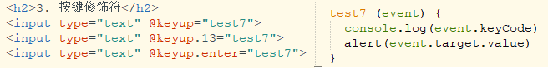

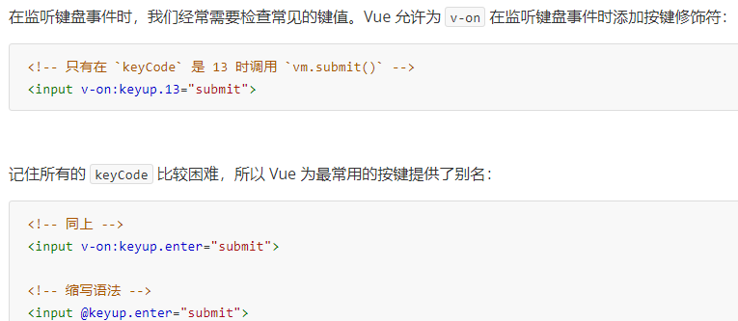

### 全局按键别名

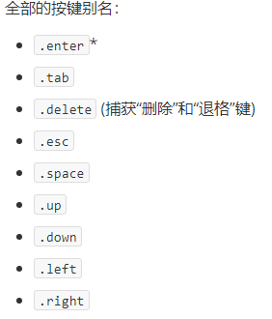

### 组合按钮

